**Universidad Tecnológica de Panamá**

**Facultad de Ingeniería de Sistemas Computacionales**

**Licenciatura en Ingeniería de Sistemas de Información**

**Departamento de Sistemas de Información**

Sistemas de Bases de Datos II

Equipo #2

Laboratorio #5: “implementacion modelo fisico”

Facilitador:

Ing. Henry Lezcano

Integrantes grupo 2:

Karen Cabrera 20-14-5403

Medardo Logreira 8-879-1679

Sebastian Zamora 20-15-4392

Georlenys Martinez 8-926-2256

Grupo:

1IF131

II Semestre, 2020

**UNIVERSIDAD TECNOLOGICA DE PANAMA**

**FACULTAD DE INGENIERIA DE SISTEMAS COMPUTACIONES**

**LICENCIATURA EN INGENIERIA DE SISTEMAS DE INFORMACION**

**SISTEMAS DE BASE DE DATOS II**

**LABORATORIO NO.5**

1. **Modelo entidad relacion**

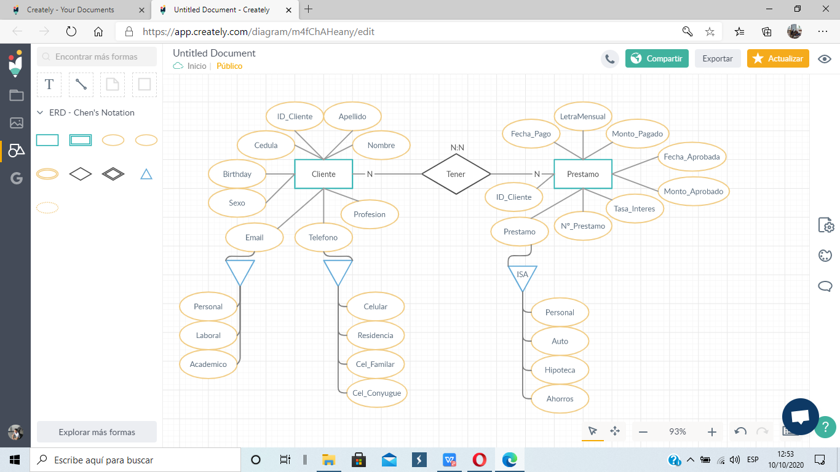

**2**.Modelo Lógico Normalizado

|  |  |  |
| --- | --- | --- |
| **Clientes** | | |
| Pk | ID_Cliente | N |
|  | Cédula | N |
|  | Nombre | N |
|  | Apellido | N |
|  | Sexo | N |
| FK | Cod_Profesión | N |

|  |  |  |
| --- | --- | --- |
| **Email** | | |
| PK | Cod_Tipo | N |
|  | Descripción | N |

|  |  |  |
| --- | --- | --- |
| **Profesión** | | |
| PK | Cod_Profesión | N |
|  | Descripción | N |

|  |  |  |
| --- | --- | --- |
| **Teléfono** | | |
| PK | Cod_Teléfono | N |
|  | Descripción | N |

|  |  |  |
| --- | --- | --- |
| **Cliente_Telefono** | | |
| PK, FK | ID_Cliente | N |
| PK, FK | Cod_Telefono | N |
|  | Telefono | N |

|  |  |  |
| --- | --- | --- |
| **Cliente_Email** | | |
| PK, FK | ID_Cliente | N |
| PK, FK | Cod_Tipo | N |
|  | Email | N |

|  |  |  |
| --- | --- | --- |
| **Tipo_Prestamo** | | |
| PK | Cod_Prestamo | N |
|  | Descripción | N |
|  | Tasa _Interes | N |

|  |  |  |
| --- | --- | --- |
| **Prestamo** | | |
| A | Nº_Prestamo | N |
| PK, FK | ID_Cliente | N |
| PK, FK | Cod_Prestamo | N |
|  | Fecha_Aprobada | N |
|  | Monto_Aprobado | N |
|  | Tasa_Interes | N |
|  | Letra_Mensual | N |
|  | Monto_Pagado | N |
|  | Fecha_Pagado | N |

3.Modelo Físico (DDL) Data Definition Language

